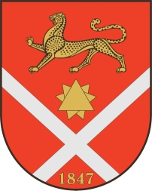
ПРОЕКТ

Республика Северная Осетия – Аланияроект
Правобережный район
Бесланское городское поселение

Собрание представителей Бесланского городского поселения

Решение №___

от «___»______ 2022г. г. Беслан

«Об утверждении отчета об исполнении бюджета
Бесланского городского поселения за 2021г.»

В соответствии с Бюджетным кодексом РФ, Федеральным законом от 06.10.2003 N131-ФЗ «Об общих принципах организации местного самоуправления в Российской Федерации», Уставом Бесланского городского поселения, принимая во внимания итоги публичных слушаний от 15 июля 2022г., Собрание представителей Бесланского городского поселения

РЕШАЕТ:

1. Утвердить отчет об исполнении бюджета Бесланского городского поселения за 2021 год (прилагается):
- по доходам в сумме 71 311 515, 33 (семьдесят один миллион триста одиннадцать тысяч пятьсот пятнадцать) рублей (тридцать три) копейки
- по расходам в сумме 82 324 014,14(восемьдесят два миллиона триста двадцать четыре тысячи четырнадцать) рублей (четырнадцать) копеек.
- с дефицитом в сумме - 11 012 498,81(одиннадцать миллионов двенадцать тысяч четыреста девяносто восемь) рублей (восемьдесят одна) копейка.
Бюджетный дефицит погашен за счет сумм средств остатка, образовавшегося на счете на 01.01.2021 года.
2. Опубликовать настоящее Решение в газете «Вестник Беслана».
3. Настоящее Решение вступает в силу с момента его подписания.

Глава муниципального образования
Бесланского городского поселения В. Б. Татаров

